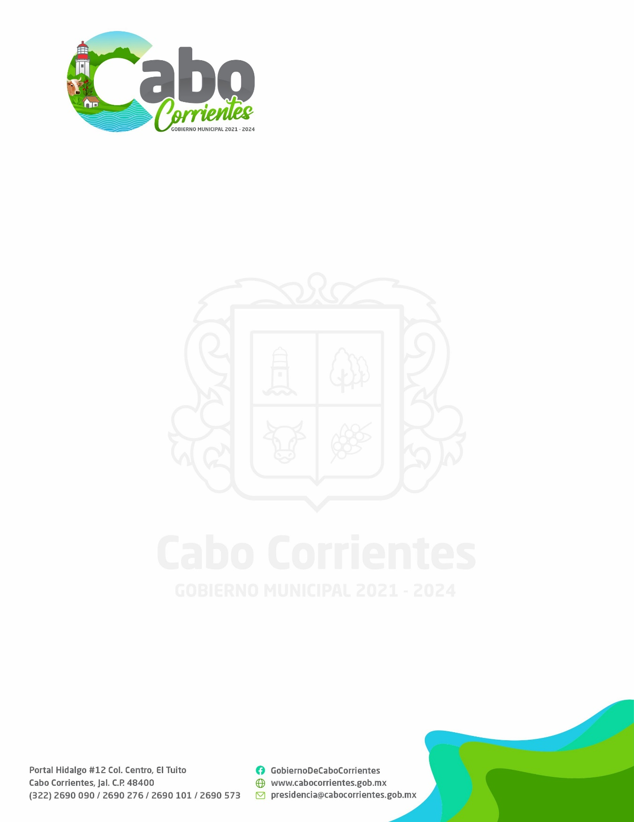
JUZGADO MUNICIPAL
OFICIO: JM/14020/053/2022
ASUNTO: RESPUESTA

LIC. ADILENE DE JESUS TACUBA PILLADO
DIRECTORA DE LA UNIDAD DE TRANSPARENCIA Y OFICIALIA DE PARTES
H. AYUNTAMIENTO DE CABO CORRIENTES
P R E S E N T E:

El que suscribe Lic. Santiago Noyola Castellon, Juez Municipal de Cabo Corrientes, Jalisco, le envia un cordial saludo y aprovecho para darle respuesta a la solicitud de informacion con numero de oficio PM/014020/1003/2022, con respecto al informe trimestral, solicitado por la UNIDAD DE TRANSPARENCIA de este municipio; de acuerdo a lo solicitado se informa:

EL INFORME PARCIAL DE: JULIO A SEPTIEMBRE DE 2022

- Cantidad de Expedientes concluidos; Le informamos que en relación a este rubro por cuestiones relacionadas a EXPEDIENTES CONCLUIDOS POR FALTAS ADMINISTRATIVAS, derivadas del Incumplimiento del Reglamento de Policía y Buen Gobierno del Municipio de Cabo Corrientes, Jalisco, se han INFRACCIONADO y/o ARRESTADO (término máximo de 36 horas), 01 primero de Julio al 30 treinta de septiembre del 2022 dos mil veintidós, un total de 5 CINCO PERSONAS.

- Dentro del rubro de EXPEDIENTES FORMADOS, derivados de conflictos entre ciudadanos que residen en nuestro municipio, donde se sujetan a nuestro arbitraje y realizan con nuestro apoyo, CONVENIOS CONCILIATORIOS Y/O MEDIACIÓN, se informa que logrando dirimir sus diferencias y/o en su defecto se dejaron a salvo sus derechos para que lo hicieran valer en los tribunales competentes, se informa que del día 01 primero de Julio al 30 treinta de Septiembre del 2022 dos mil veintidós, se han formado 036 TREINTA Y SEIS los cuales se encuentran CONCLUIDOS.

MESES DEL 2021 | EXPEDIENTES CONCILIATORIOS
JULIO | 9
AGOSTO | 19
SEPTIEMBRE | 8

- Cantidad de Personas atendidas; Le informamos que del día primero de del día 01 primero de Julio al 30 treinta de Septiembre del 2022 dos mil veintidós, se han atendido un total de 190 ciento noventa personas a las cuales se les ha dado la asesoría Jurídica correspondiente por parte del personal que se encuentra en el Juzgado Municipal, así como la implementación de los métodos alternos de solución de conflictos a través de las técnicas de la mediación buscando la paz social en cada asunto que se nos plantea.

Sin más por el momento me despido de Usted, quedando a sus órdenes para cualquier aclaración al respecto.

A T E N T A M E N T E
“2022 AÑO DE LA ATENCION INTEGRAL A NIÑAS, NIÑOS Y ADOLECENTES CON CANCER EN JALISCO”
El Tuito, Municipio de Cabo Corrientes, Jalisco, a 07 de octubre del 2022.

__________________________________________
LIC. SANTIAGO NOYOLA CASTELLON
JUEZ MUNICIPAL
H. AYUNTAMIENTO CONSTITUCIONAL DE CABO CORRIENTES, JALISCO, ADMINISTRACION 2021-2024.

